ANGLEŠČINA 5.b, ponedeljek, 25. 5.
Obvestilo za starše in učence:
Moj elektronski naslov je še vedno: nbogataj@os-cerkno.si. Ta teden ne bomo imeli videokonference, navodila za delo bodo objavljena kot ponavadi.
Lep pozdrav,
učiteljica Nives

- Ponovno si oglej spodnja dva videoposnetka o tem, kako se pri trditvah v angleščini z nekom strinjamo, ali pa ne strinjamo.
https://www.youtube.com/watch?v=WvK3A5fAWh0
https://www.youtube.com/watch?v=my19aBdXte4

- Ponovi tudi tole, takole da najprej glasno prebereš, nato pa vadi take kratke dialoge z nekom (če lahko koga doma prosiš).
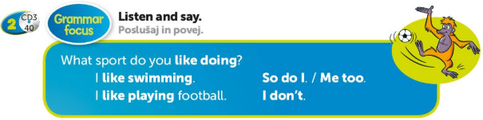

- Odpri spletni učbenik na str. 128 in 129 in najmanj 2x poslušaj besedilo The football club. Nato besedilo tudi vsaj 2x preberi, povedi in besede se res potrudi lepo izgovarjati.
Slovarček:
Can I join…? – Se lahko pridružim…
the team's full – ekipa je polna
try harder – boj se potrudite

- Če imaš možnost, natisni in nato reši to vajo.
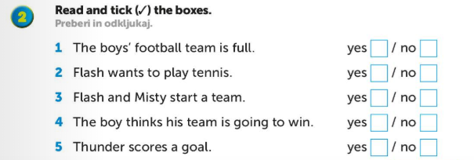

- Nadaljuj s tole vajo, str. 130, naloga 1. Če je potrebno, večkrat poslušaj.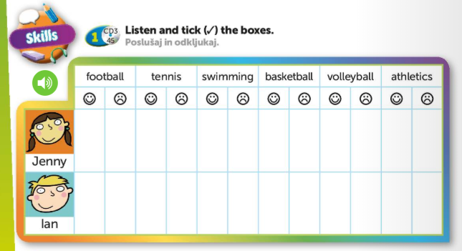

- Preberi tudi nalogo 3 na str. 130, in si poskušaj predstavljati, kakšen bi bil stolpični prikaz o priljubljenosti športov za vaš razred.

- Naredi še to vajo, str. 131, naloga 1.
